"Акула-каракула" ждёт детей в Измайловском парке
28.06.2016
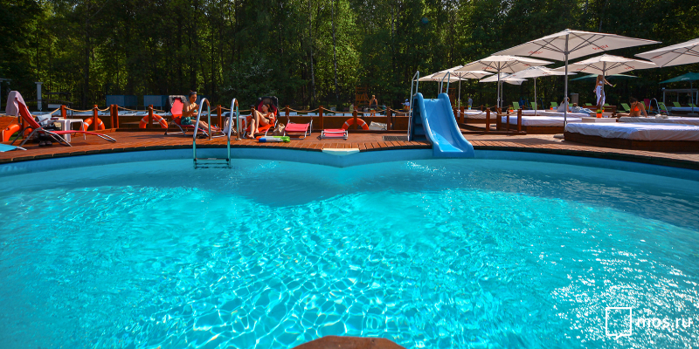
Бассейн для юных жителей округа открылся в Измайловском парке. Об этом сообщил Официальный портал Мэра и Правительства Москвы.

Заведение с весёлым названием «Акула-каракула» будет принимать как малышей-трёхлеток, так и тех, кто постарше, до двенадцати лет включительно. Детский бассейн расположен в северной части Измайловского парка на интерактивной площадке "Лес чудес". Она имеет всё необходимое оборудование для комфортного пребывания детей и отвечает нормам безопасности. В помещении при бассейне размещены мягкие пуфы и шезлонги для родителей, ожидающих своих малышей, и поставлена детская горка. Чтобы записаться в бассейн, нужно будет принести справку от врача и захватить купальные принадлежности. Организаторы сообщают, что детский бассейн будет работать по будням с 12:00 до 20:00, в выходные и праздничные дни он будет открываться на час раньше и закрываться на час позже. Оплатить можно будет как купание ребёнка от пятнадцати минут и часа, так и пребывание в бассейне целый день.

Адрес страницы: http://golyanovo.mos.ru/presscenter/news/detail/3246203.html
Управа района Гольяново города Москвы

